WEB Camera

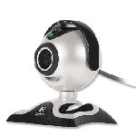
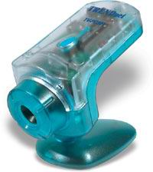
- digitálna kamera využíva „tok videa“, t. j. následnosť statických digitálnych obrázkov zosnímaných jednoduchou kamerou (fotoaparátom).
- Kamera pošle tok obrázkov na server, server tieto obrázky zobrazí. Obrázky sú periodicky obnovované.
- K počítaču sú webcamery pripojené USB portom alebo sú pripojené priamo ku grafickej karte. Tým počítač dokáže naloadovať tok videa na internet (ak je pripojený)
- Jednoduchá kamera sa pozostáva z obyčajnej kamery (fotoaparátu) pripojenej k počítaču.
- Kamera používa software, ktorý sa pripojí na kameru a periodicky stiahne jednu snímku. Napr. software môže stiahnuť snímku (statický obrázok) z kamery každých 30 sekúnd. Software potom prevedie obrázok do normálneho JPG formátu a nahrá tento obrázok na server.

